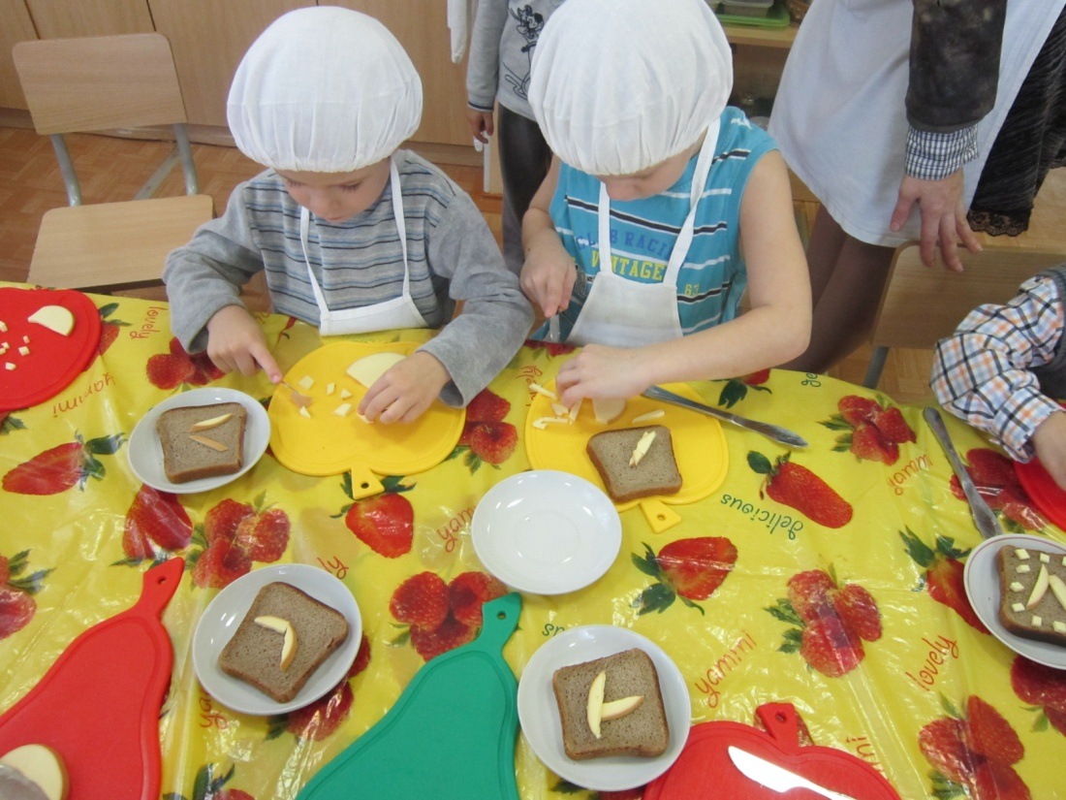

**Бутерброды**

**«Часики»**

**28 сентября** **«Дружная семейка» под руководством воспитателя (Монтессори) Давыдовой Инны Арнольдовны и старшего воспитателя Константиновой Алены Юрьевны приготовили необычные бутерброды**

**«Часики»**

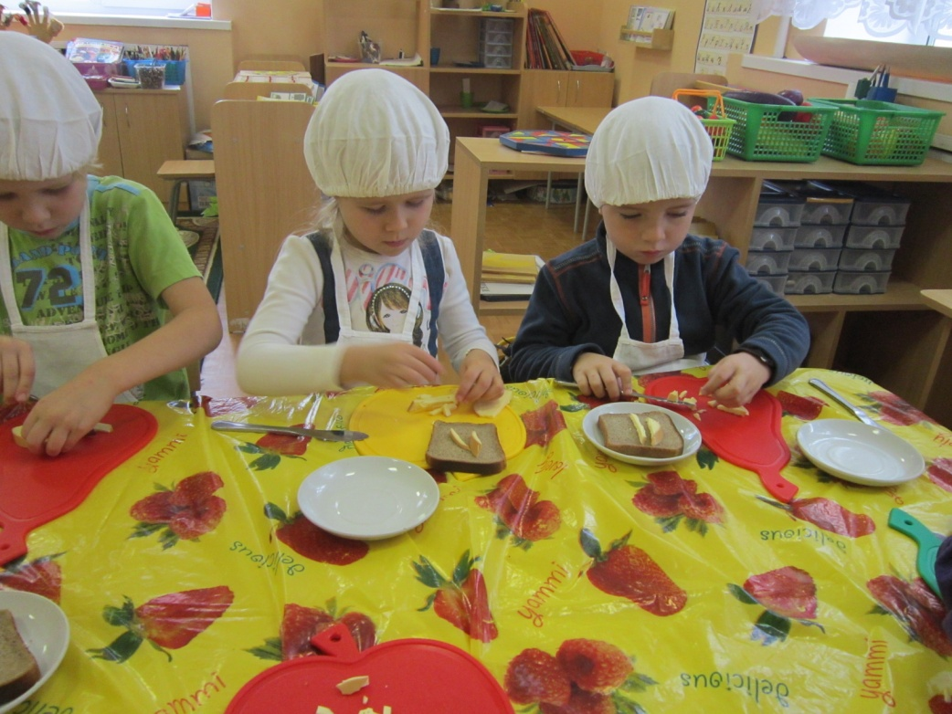

**КУХОННЫЕ ПРИНАДЛЕЖНОСТИ:**

* **Ножи**
* **Разделочные доски**
* **Блюдца**

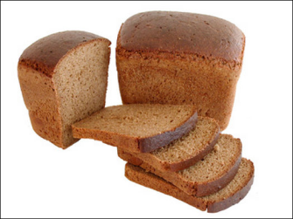

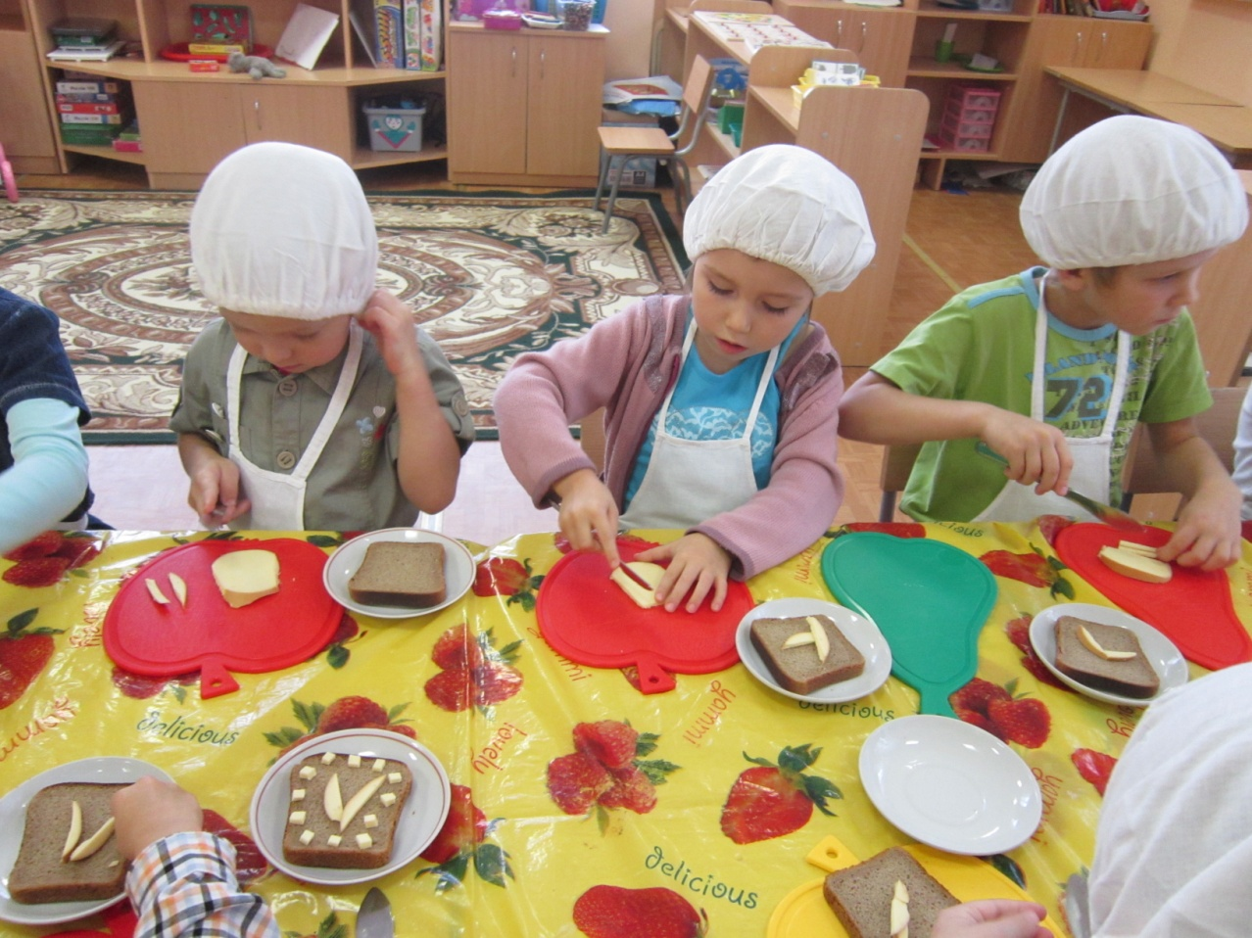

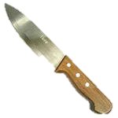

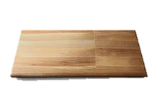

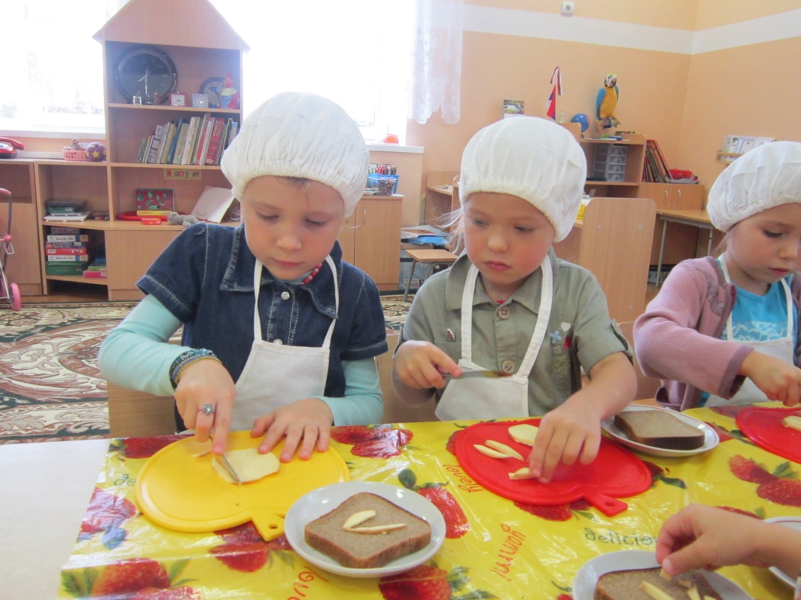

**ПОДГОТОВКА:**

* **Вымыть руки**
* **Надеть косынки, фартуки**
* **Застелить стол клеенкой**

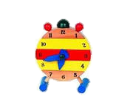

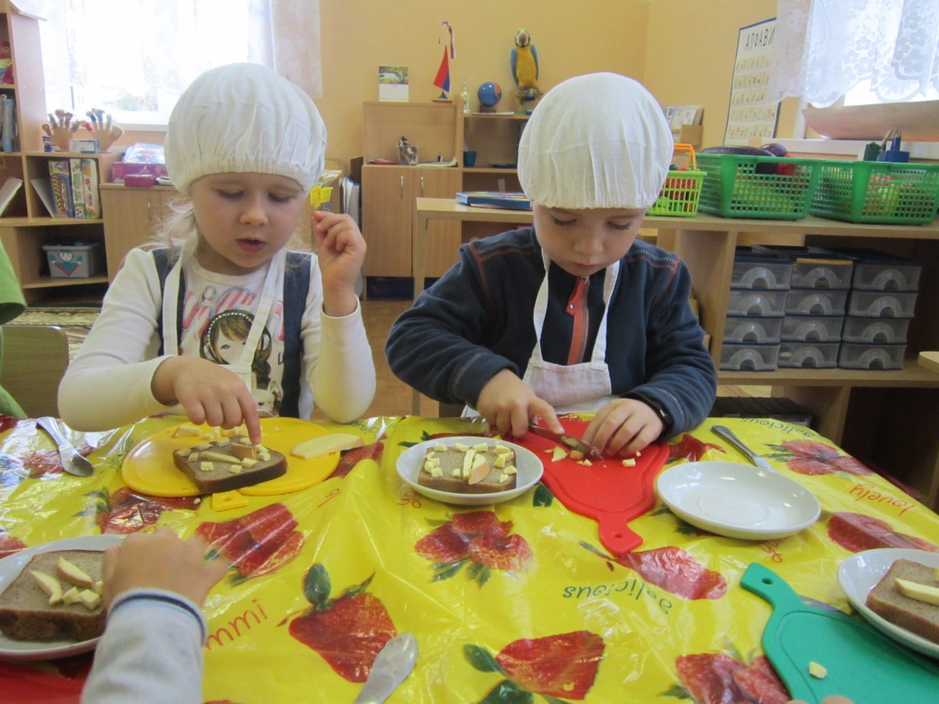

**ИНГРЕДИЕНТЫ:**

* **Хлеб черный**
* **Сливочное масло**
* **Сыр**

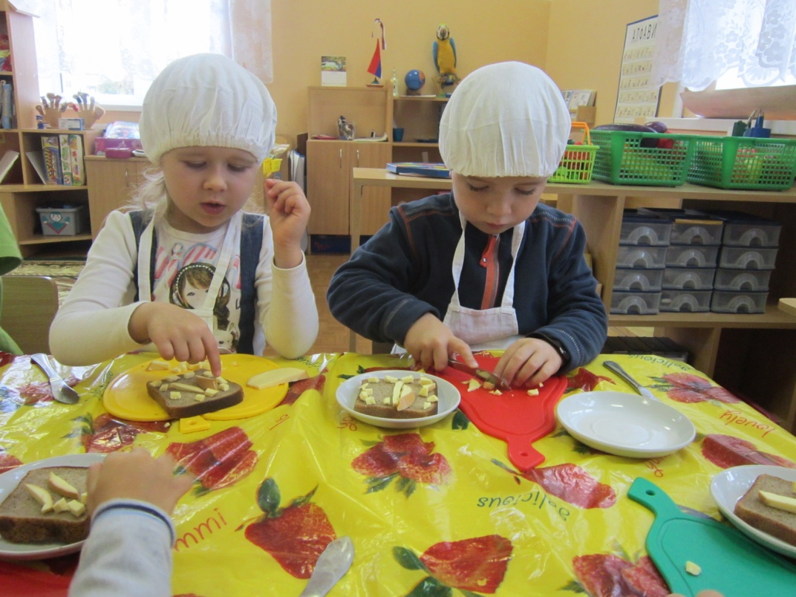

**Приятного**

**аппетита!**

**ТЕХНОЛОГИЯ ПРИГОТОВЛЕНИЯ:**

* **Вымыть яблоки**
* **Срезать макушку**
* **Засыпать сахарным песком**
* **Выложить на противень**
* **Выпекать в духовом шкафу**

